Gửi anh/chị/em là con cái của Đức Chúa Trời, Cha chúng ta, cảm tạ ơn Chúa vì sự nhận lời của quí vị trong việc cầu thay cho chính tôi cũng như là hỗ trợ cho chính tôi về mọi mặt trong tháng qua. Xin quý con cái Chúa có thể đọc lời cầu nguyện dưới đây và có thể cầu nguyện cho chính tôi
Chuyển biến mới
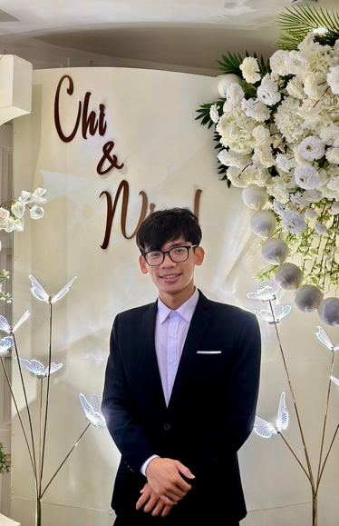
Tôi cảm tạ Chúa vì đã hơn hai tháng trôi qua kể từ thời điểm đăng ký trở thành nhân sự cho mục vụ sinh viên ở Nhóm Thông Công – IVCF tại khu vực Đà Nẵng. Trong giai đoạn hiện tại tôi đã chính thức bắt đầu làm nhân sự thử việc trong vòng 6 tháng tới và nay đã được hơn một tháng từ thời gian chính thức thử việc (ngày 13/10/2025). Cảm tạ Chúa vì sau nhiều thời gian cầu nguyện, chờ đợi và phỏng vấn thì tôi cũng chính thức bước vào hành trình đi với sinh viên trường đại học với vai trò nhân sự, dù chỉ là mới thử việc nhưng đó cũng là niềm vui và là điều mà tôi tạ ơn Chúa.
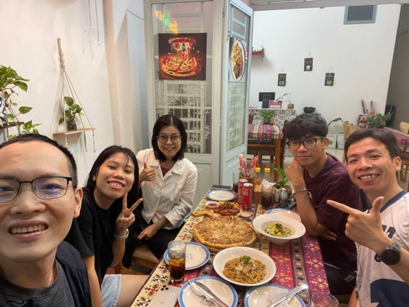
Hiện tại tôi đang tham gia với vai trò là nhân sự thử việc cho nên tôi không chỉ đồng đi với sinh viên mà còn được tham gia các buổi huấn luyện của các anh nhân sự khác trong đội ngũ làm việc, cụ thể là được đi cùng hai nhân sự nam khác để được huấn luyện về việc học Kinh Thánh và lên chương trình thờ phượng dựa trên nền tảng Kinh Thánh. Sau 6 tháng thử việc, tôi cùng đội ngũ nhân sự sẽ có thời gian lượng giá lại với nhau để có thể đưa ra quyết định tiếp theo cho suốt hành trình dài phía trước – lúc đó, tôi sẽ được đội ngũ nhân sự nhìn nhận và đánh giá qua quá trình thử việc tại đây để nhìn xem có phù hợp với mục vụ ở tại đó hay không. Ngược lại, tôi cũng là người cần đánh giá xem hành trình 6 tháng vừa qua làm việc tại NTC như thế nào, môi trường có phù hợp không để có thể có đưa ra quyết định đối với công tác sinh viên tại đây. Xin hãy cầu nguyện cho chính tôi trong chính thời gian thử việc này hầu cho mọi điều đều theo ý muốn Chúa và quy vinh hiển cho Ngài.
Mục vụ
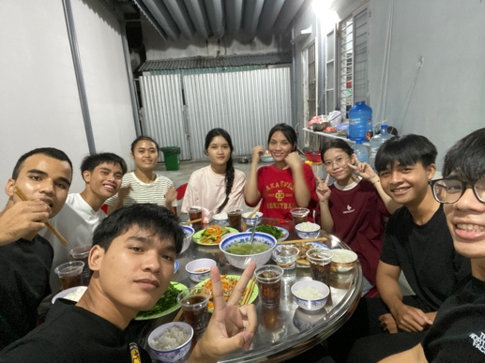
1. Nhóm nhỏ sinh viên: Trong thời gian này tôi vẫn đang tiếp tục đồng đi với nhóm sinh viên trong cộng đồng NTC – là nhóm nhỏ Luca 2 (nhóm nhỏ gồm những đối tượng học ngành Y dược), tôi thật sự rất vui và cảm tạ Chúa vì hành trình đi với các bạn trong nhóm nhỏ này, được tiếp cận với các bạn đồng bào theo như khải tượng và sứ mạng mà Chúa đặt để trong chính tấm lòng của tôi. Các bạn ở trong nhóm nhỏ này hầu hết là người đồng bào nên đức tin của các bạn vẫn còn rất là đơn sơ nhưng lòng yêu mến Chúa của các bạn là điều không thể đo lường, các bạn vẫn luôn mong muốn có thời gian học hỏi lời Chúa và được biết thêm về chính Ngài. Trong hành trình đi với các bạn, được lắng nghe các bạn, được nhìn thấy những điều các bạn đang tranh chiến thật sự là ân điển mà Chúa dành cho tôi – nhìn vào những gì các bạn đang đối diện và đang trải qua: đời sống, mối liên hệ, tình cảm và đặc biệt là kinh tế để đóng học phí,… tôi thật sự cảm động và muốn giúp đỡ các bạn đó nhiều hơn với những gì mà Chúa ban cho chính tôi.
Tôi cũng cảm tạ Chúa vì dù tôi mới gặp các bạn chưa được nữa năm nhưng tôi vẫn nhìn thấy ơn Chúa trên tôi qua tình thân và sự tin tưởng của các bạn dành cho chính tôi, xin hãy cầu nguyện cho chính tôi cùng với các bạn đó có thể tiếp tục gắn kết với nhau trong mối liên hệ, mỗi ngày đến gần với Lời Chúa, yêu mến Lời Chúa và mỗi một người trong chúng tôi đều được thách thức để sống với Lời Chúa hầu cho nhiều người đều được chạm đến qua sự bày tỏ của Thánh Linh Ngài trên chúng tôi.
Bên cạnh đó, trong quá trình đồng đi cùng với nhóm nhỏ tôi cũng có được tiếp cận với một bạn thân hữu là Uyên, tôi được cơ hội chia sẻ về Chúa Jesus và Đức Thánh Linh đã giúp bạn đó tiếp nhận Chúa Jesus làm Cứu Chúa của cuộc đời mình, tuy nhiên hành trình phía trước cần được đồng hành và giúp đỡ nhiều hơn nhưng vì bạn là nữ nên tôi đã chuyển giao cho 2 bạn nữ trong nhóm kết nối và chăm sóc bạn này. Nhưng sự liên lạc giữa chúng tôi với bạn ấy không có ổn định vì công việc của bạn ấy quá bận rộn hoặc vì lí do nào đó nên việc tiếp tục đồng đi học Lời Chúa với bạn thật sự rất khó. Xin cầu nguyện để chúng tôi có thể tiếp tục được ơn Chúa để gặp gỡ bạn đó dễ dàng hơn và xin Chúa cũng mờ lòng cho bạn có thể đón nhận sự quan tâm của các bạn (là người chăm sóc) và có thể cởi mở với hai bạn đó.
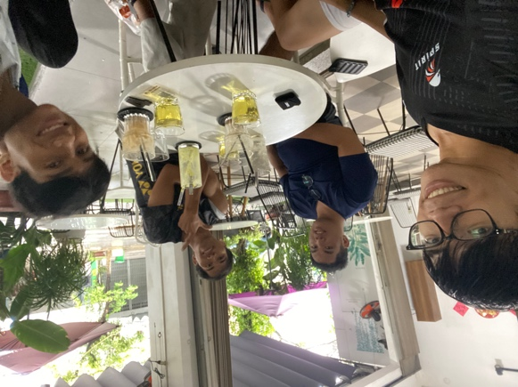
2. Hội Thánh Vision: Cảm tạ Chúa vì thời gian và hành trình vừa qua được đồng hành cùng với các bạn nam trong Hội Thánh trong thời gian gần đây, có nhiều thời gian đi chơi, tâm sự, nói chuyện và chơi thể thao cùng nhau. Tôi tin rằng phong trào nam giới tại Việt Nam những năm sắp tới sẽ tiếp tục được nổi dậy và sẽ càng có nhiều người nam mạnh mẽ sống cho Chúa Jesus được đứng lên và tiên phong trong các phong trào để ảnh hưởng Phúc Âm của Chúa Jesus trên người khác và thách thức những người nam khác tiếp tục sống cho Chúa Jesus.
Tôi cũng đang trong giai đoạn quan tâm nhiều hơn đến các bạn nam, cụ thể như: Ân Tứ, Pơi, Nik, Tiến Anh thuộc Hội Thánh Vision và A Chuyền, Phiên thuộc nhóm nhỏ NTC Luca 2 – tôi đang dành thời gian cùng các bạn và chủ yếu là chia sẻ và khích lệ lẫn nhau tiếp tục sống với Phúc Âm của Chúa Jesus nương trên Lời Chúa. Xin cầu nguyện để chính tôi cùng anh em có thể tiếp tục hỗ trợ và khích lệ lẫn nhau trong hành trình phía trước.
3. Nhóm nhỏ Havuta: Cảm tạ Chúa tôi cùng người bạn đồng hành của tôi là Xuân Trang đã hoàn thành 3 tháng môn đệ đồng đi với nhau để cam kết đến với Lời Chúa mỗi buổi sáng, cùng nhau học lời Chúa mỗi sáng cũng như là cùng chia sẻ, khích lệ lẫn nhau trên hành trình đức tin. Chúng tôi đang chuẩn bị bắt đầu cho hành trình mới là hành trình môn đệ đắc thắng của nam giới để tiếp tục cùng nhau chiến đấu với tội lỗi của bản thân và trở nên những môn đệ đắc thắng của Chúa Jesus, xin hãy cầu nguyện cho chúng tôi trong 3 tháng sắp tới để có thể cam kết và đi cùng nhau một cách hiệu quả trong sự dẫn dắt của Chúa Thánh Linh.
4. Câu lạc bộ tiếng Anh Vision: Cảm tạ Chúa vì trong thời gian vừa qua có cơ hội để đi đến câu lạc bộ và tiếp tục gặp gỡ thân hữu để kết nối và chia sẻ Chúa, dù ít cơ hội nhưng cảm tạ Chúa vì những con người ở đó luôn cỡi mở đến đón nhận và nghe về Phúc Âm của Chúa Jesus – cảm tạ Chúa vì tôi cũng có cơ hội chia sẻ về Chúa Jesus cho anh Cường và vợ của anh tại câu lạc bộ, dù hai anh chị vẫn chưa mở lòng nhưng tin chắc rằng môi trường tại câu lạc bộ sẽ là nơi mà Phúc Âm của Chúa Jesus vẫn sẽ tiếp tục được rao ra và chạm đến những người trẻ tại khu vực Đà Nẵng. Tuy nhiên, trong thời gian chịu huấn luyện này tôi không thể tham gia lại cùng với câu lạc bộ nên xin cầu nguyện cho tôi tiếp tục được nhìn thấy cánh đồng của Chúa tại nơi đây để sau khi hoàn thành thời gian huấn luyện lại tiếp tục đến với cộng đồng này để tạo mối liên hệ và chia sẻ về Chúa tại đây.
Tài chính
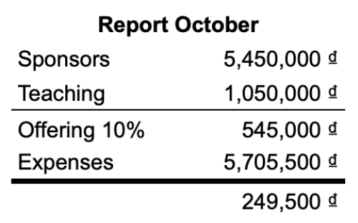
Một trong những vấn đề mà tôi cũng đang đối diện và phải suy nghĩ đến gần dây chính là vấn đề tài chính, đối với nhu cầu và mức sống hiện tại ở Đà Nẵng – mỗi cá nhân như tôi sẽ cần 6,6 triệu mỗi tháng để có thể vừa đủ các chi phí như nhà trọ, ăn uống, điện nước,… và để có thể có chi phí sinh hoạt thoải mái hơn trong việc dành thời gian cafe để nói chuyện với các bạn sinh viên nhiều hơn thì chi phí tối thiểu sẽ cần đến 6,6 triệu. Cảm tạ Chúa vì tháng vừa qua tôi cũng nhận được sự hỗ trợ không cố định và cố định từ nơi Chúa qua các anh chị em xung quanh để giúp tôi trang trải trong tháng vừa qua.
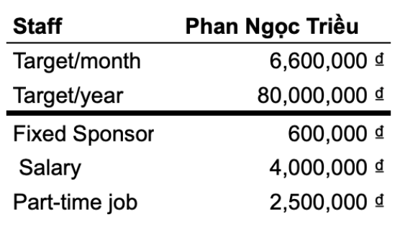
Hiện tại tôi cũng có công việc part-time 2,5 triệu/tháng cùng với mức chi phí hỗ trợ cho nhân sự thực tập là 4 triệu/tháng và có sự hỗ trợ của ân nhân cố định là 600k/tháng. Dầu vậy, vấn đề tài chính vẫn là vấn đề của tôi vì hiện tại ân nhân và công việc part-time của tôi chỉ có thể ổn định đến tháng 1/2026.
Bên cạnh đó, nếu công tác làm việc càng ngày càng thêm lên và có nhiều thứ phát sinh sau này như việc chăm lo gia đình mình, hoặc gia đình mới (nếu tôi lập gia đình – cũng là vấn đề tôi đang suy nghĩ đến) thì sẽ có nhiều khó khăn. Vì thế, xin hãy cầu nguyện để tôi tiếp tục tin cậy nơi sự chu cấp của Chúa.
Nếu anh chị em muốn hỗ trợ cho tôi, xin vui lòng liên hệ cho tôi biết – Bất kì số tiền nào cũng rất quý giá đối với chính tôi, và bất kì sự hỗ trợ nào đều quý giá trước mặt Đức Chúa Trời giống như việc cho một đứa trẻ một chén nước lạnh – Chúa nói “kẻ ấy sẽ chẳng mất phần thưởng của mình đâu” – Ma-thi-ơ 10:42 và Ngài cũng sẽ dùng chính số tiền đó để nuôi chính tôi như cách mà Ngài dùng 5 bánh và 2 cá để nuôi hơn 5000 người ăn vậy (Giăng 6).
Trên hết mọi sự, xin cầu nguyện cho tôi để tôi tiếp tục nương cậy nơi Đức Chúa Trời, tin cậy vào sự tể trị, sự chu cấp của Ngài và học tập sự kiên nhẫn, thỏa lòng trong mọi hoàn cảnh xảy đến với bản thân mình và xin hãy nhớ đến tôi trong sự cầu nguyện cho chính những nhan đề dưới đây:
1. Xin Chúa tiếp tục ban ơn trên hành trình thử việc trong vòng 5 tháng tiếp đến để chặn đường phía trước không chỉ là thử việc nhưng mà là thời gian để được rèn dũa, được huấn luyện để trang bị cho hành trình phía trước.
2. Xin Chúa tiếp tục đồng hành trên mục vụ sinh viên để có thể tiếp tục dành thời gian với các bạn sinh viên một cách sâu nhiệm và hướng các bạn đến với Chúa Cứu Thế Jesus – đặc biệt là hành trình khám phá Lời Chúa với nhau.
3. Xin Chúa hiện diện và đồng đi cùng trên hành trình “môn đệ đắc thắng” trong vòng 3 tháng tới để chính mình cũng được nhìn nhận bản thân trước mặt Chúa, mạnh mẽ đón nhận sự sửa phạt và mạnh mẽ để vâng theo lời Chúa
4. Xin Chúa đồng hành trong việc đi cùng các bạn nam trong Hội Thánh Vision, trong NTC để tiếp tục được đồng hành với các bạn cũng như là khích lệ lẫn nhau tiếp tục bước đi và tấn tới với Lời Chúa để trở nên những người nam của Đức Chúa Trời.
5. Xin Chúa ban ơn trên đời sống thuộc linh trong sự kỉ luật về việc đọc, học Lời Chúa và sống áp dụng Lời Ngài. Bên cạnh đó, xin Chúa ban ơn cho sự khôn ngoan trong việc huấn luyện Kinh Thánh Quy Nạp cho nhiều người trẻ (2-3 khoá trong thời gian tới).
6. Xin Chúa ban ơn trên mối liên hệ cộng đồng và sự mở đường của Chúa cho trên vấn đề tài chính của chính tôi.

Bức thư này chứa nhiều thông tin cá nhân, xin quý anh chị em vui lòng giữ bí mật giúp tôi!
Nguyện Chúa Jesus ban phước và đầy ơn trên quý anh chị em
Xin cảm ơn

